Centro de Formación Profesional



# “Las Naves Salesianos”

# Aarón Cañamero Mochales

# 2019/10/14

1. ¿Qué elementos se ven en la imagen? Haz tu versión en castellano:

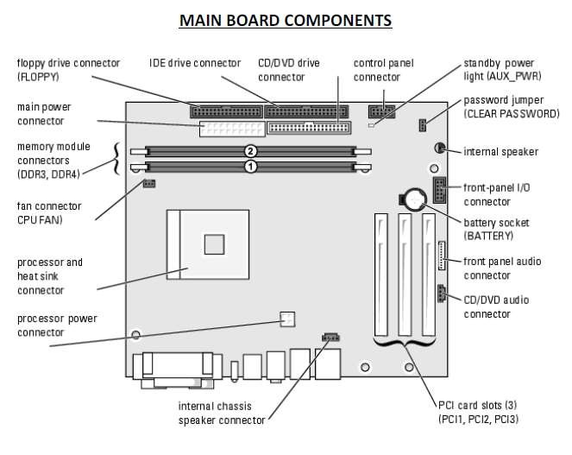

**Tenemos, el socket donde va el procesador, tenemos las ranuras de tarjeta de expansión, conectores de audio, conector frontal de audio, tenemos la pila y el socket donde va, tenemos en panel frontal del I/O, tenemos el speaker, tenemos los jumperes para la contraseña, tenemos dos ranuras de ram DDR3, DDR4, tenemos el conector del drive, conectores para los ide, conectores para la fuente de alimentación.**

**Pines para la conexión de ventiladores, etc.**

1. El chipset de una placa base dijimos que era el conjunto de circuitos integrados que forman la placa base. Aunque el modelo *puente norte/ puente sur* desapareció, el chipset sigue siendo el elemento a partir del cual nuestras placas se clasifican según el rendimiento que nos puedan dar con sus precios correspondientes.

A día de hoy, indica los principales chipsets, su uso y detalla algunas de las placas de cada categoría:

**Tenemos 3 tipos de chipset y este chipset va a definir las conectividades de la placa asi como su orientación de uso, normal, gaming, overclockingo el modelo más habitual un modelo mixto entre overclocking/gaming.**

**El chipset de las placas base determina el tipo de procesador que acepta la placa, cuántos puertos USB puede soportar, cuánta memoria RAM puede manejar, o las conexiones de tarjeta gráfica que soporta.**

**H310 es un tipo de chipset económico, no limita el rendimiento de ninguna tarjeta gráfica.**

**Gigabyte H310M DS2**

**MS1 H310M PRO-VD**

**Son placas muy económicas.**

**Los B360 son chipset con buenas prestaciones y añadiendo mejor conectividad, tienen más posibilidades para usar almacenamiento PCIe, son placas más caras que las anteriores.**

**Gigabyte B360 HD3.**

**Las H370 son perfectas para la gente que quiera instalar mucho almacenamiento PCIe al equipo y las placas ATX con dos ranuras PCIe 3.0 permite hacer CrossFire con graficas de AMD, son tarjetas más enfocadas al gaming y esto se ve reflejado en su precio.**

**MSI H370 Gaming Pro Carbon.**

**Tenemos las Z390 son chipset casi igual a las Z370 pero estas están preparadas para los procesadores core de Intel de 9 generación.**

**Gigabyte Z390 Gaming X.**

Indica que características hardware contiene la siguiente placa, y comenta las diferencias que observas con las placas que hemos tenido en clase en los ejercicios 2.2.

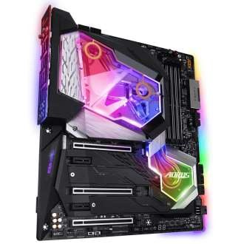

¿Qué factor de forma tiene? ¿Qué conectores externos tiene? ¿Relación calidad/precio?

<https://www.pccomponentes.com/gigabyte-z390-aorus-xtreme-waterforce>

**La placa base en pcomponente, cuesta 1.000$ un precio carísimo, para lo que nos ofrece la placa base, comparado a otras de un coste muchísimo menor, por 150$ tienes placas base muy buenas y no tan caras.**

**Esta placa base solo nos deja tener 64 gigas de ram, me parece poquísimo por el precio que es, esta placa esta echa para procesadores de 9 generación ya sea de amd o Intel.**

**Comparada a la placa anterior no tiene nada que ver esta placa es nueva ya actual y la anterior tendrá más de 15 años posiblemente, no soporta los procesadores hablados anteriormente, no soporta ram ddr4, ni tantas gigas, tampoco tiene tantas ranuras PCIe, no se puede hacer crossFire y lógicamente tiene muchísima menos memoria de cahe y registros, también no tiene leds, ni nucleos comparados a esta placa.**

**Chipset Z390**

**ATX, USB 3.1, RJ 45 HDMI, OPTICO.**

**Relación calidad precio, no vale la pena.**

1. *Nate Gentile* es una famoso youtuber en el mundo del hardware. Visualiza el siguiente video y explica las características que en él se detallan sobre las placas base *top* actuales:

<https://www.youtube.com/watch?v=B8sTUfusKyo>

**En el video habla sobre porque es importante gastarse un poquito mas en una placa base y cual de las 3 marcas que habla el de placas base, es la mejor.**

**Nos dice que 300 euros por una placa base seria lo máximo que deberíamos pagar a no ser que busquemos una placa base en concreto que solo tenga la funcionalidad que buscamos en ese caso sí.**

**Habla de 3 placas base, en los cuales se enfocan en los procesadores de novena generación todos tienen el mismo chipset de Intel.**

**Lo que mas varia entre una placa de 70 eurs y una de 300 suele sen los conectores y si esta echa para overclocking o no.**

**VRM es lo mas importante en una placa de gama alta.**

**Sino queremos esto, buscaremos la placa que tenga lo justo que necesitamos.**

**Explica porque es tan importante estoy y porque sino entendemos lo que significa VRM, no deberíamos comprarnos placas con estas características.**